親子であいさつについて考えましょう。

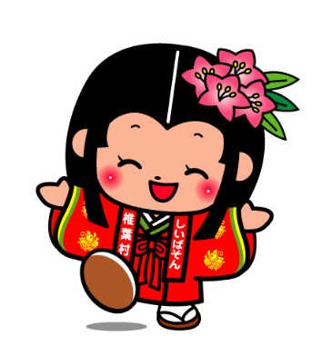

子どもに「あいさつは大事よ。」「あいさつをしなさい。」と言うけれど、私たち大人は、あいさつの意義や望ましい仕方をしっかり認識して実践しているでしょうか。

椎葉村は「あいさつのできる子どもの育成」を目指しています。私たち大人の本気度が子どもたちの変容を促します。率先してあいさつをする姿を見せながら、みんなで子どもたちを育んでいきましょう。

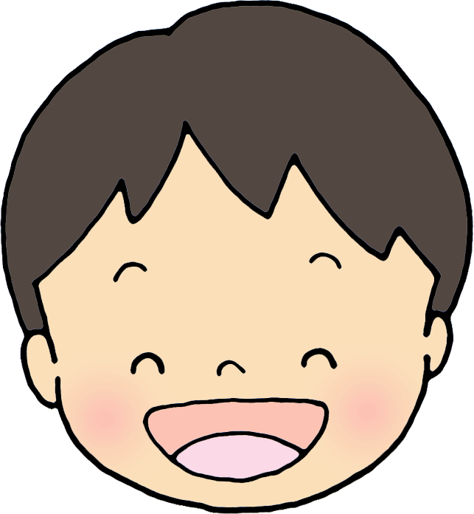

あいさつはなぜ大事なの？　～目的意識をもちましょう～

　　　　　　　　あいさつは、相手に元気や爽快感を与えるだけではなく、あいさつをする本人にも様々

な効果をもたらします。

○　相手の存在を大切にしようとする意識を育てます。

○　他者とのコミュニケーションの方法（社会では必要不可欠とされる技能）を習慣的に身

に付けることができます。あいさつの良い人は好感がもたれ、信用を得ることができます。

○　声を出したり、笑顔になったりすることで、前向きな気持ちをもつ（元気の良さ、明るさ

を大切にする）ことにつながります。

○　返事をもらったり、会話をしたりすることで、相手とつながっていることを自覚すること

ができます。

○　「ありがとう」の感謝の心、「おかげさまです」の謙虚な心、「相手や社会のために」貢献

しようとする意識や態度を育みます。

○　幼少期の習慣や体験（あいさつの大切さを実感すること）は、人格形成に大きく関わり、

人を愛したり、人とかかわることを重んじたりする人間になります。



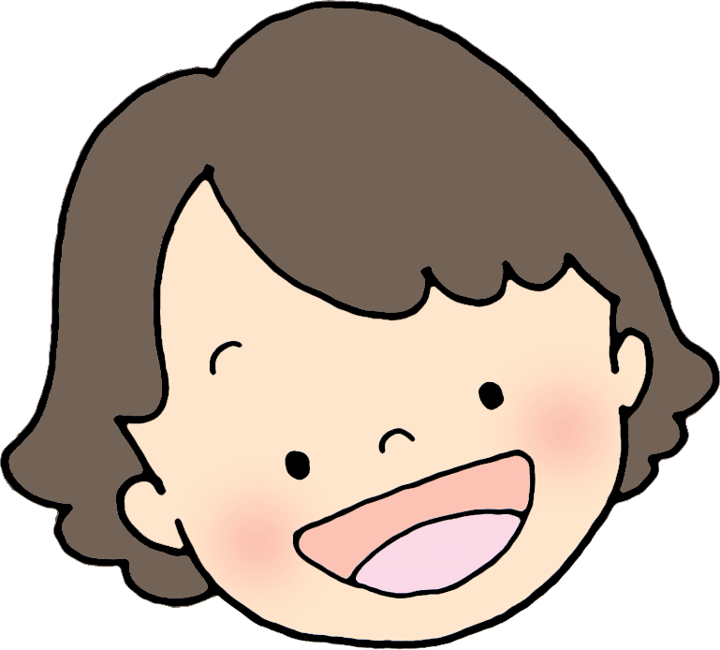　　　　　　　　　　　どんなあいさつがよいの？　～相手意識をもちましょう～

　　　　　　　　あいさつは、相手がいるからする行為です。気づいてもらえないこともありますが、でき

るだけ相手に届くようにしたいですね。相手の気持ちを想像しながらできると最高です。

　以下に、（気持ちのよいあいさつをするなあ。）と思わせる子どもたちの姿を紹介します。

○　立ち止まってあいさつをしてくれる子は、こちらも返すことができるので、そのやり取り

に心が和みます。

○　遠くからあいさつをしてくれると、（離れていてもこちらの存在を大切にしてくれている

んだ）と思え、すごく嬉しくなります。近付いたら改めてしてくれる子もいます。

○　時と場と相手に応じて、次のような望ましいあいさつができる子がいます。

・　一度したものの気づかれなかったので、（耳が遠いのかも…）と思って、二度目は大き

な声であいさつをしてみた。

・　大きな声を出すとびっくりされるので、近付いて、声よりも笑顔であいさつを伝えた。

・　運動場なので、息をたっぷり吸って、大きな声であいさつを届けた。

・　相手は自動車に乗っているので、声は届かないと思い、ジェステャー（おじぎをする、

手を振るなど）であいさつを伝えた。

